**9月（第4週目）の給食**



　9月19日（月）

　とうもろこしごはん

鶏肉のオーブン焼き

春雨の酢の物

　　牛乳

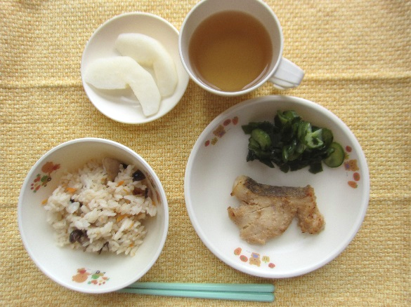

●血や肉をつくる●

鶏肉・メルルーサ・味噌・わかめ

　9月20日（火）

　とうもろこしごはん

鶏肉のオーブン焼き

春雨の酢の物

　　牛乳

きのこごはん

魚のごまみそ焼き

きゅうりとわかめの

　　　　　酢の物

梨

●熱や力の素になる●

精白米・押麦・白ごま・砂糖

●体の調子を整える●

生しいたけ・人参・しめじ

きゅうり・梨

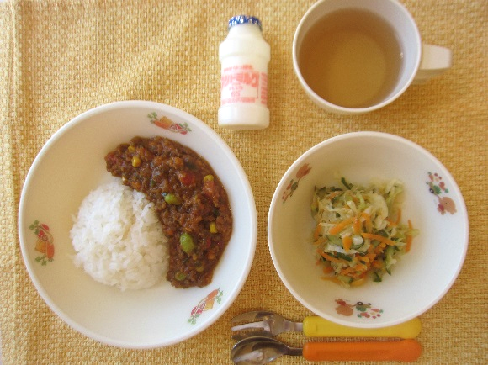

●血や肉をつくる●

合挽き肉・しらす干し・アシドミルク

　9月21日（水）

　とうもろこしごはん

鶏肉のオーブン焼き

春雨の酢の物

　　牛乳

ドライカレー

　　じゃこサラダ

アシドミルク

●熱や力の素になる●

精白米・植物油・砂糖・ごま油

●体の調子を整える●

玉ねぎ・人参・ピーマン・トマト

コーン・枝豆・キャベツ・きゅうり

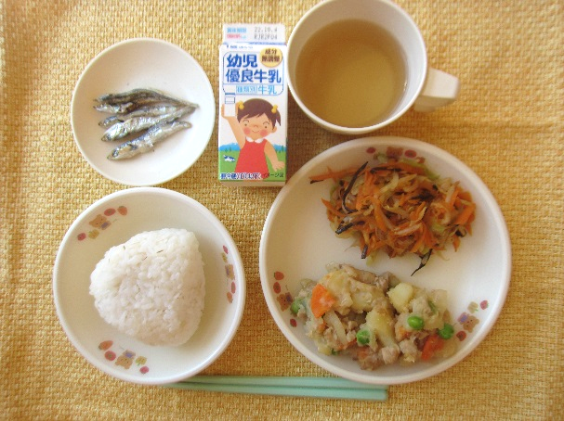

●血や肉をつくる●

豚ひき肉・味噌・塩昆布・いりこ

牛乳

　9月22日（木）

　とうもろこしごはん

鶏肉のオーブン焼き

春雨の酢の物

　　牛乳



●体の調子を整える●

人参・玉ねぎ・グリンピース

キャベツ・もやし

●熱や力の素になる●

精白米・押麦・じゃがいも・植物油砂糖・白ごま・ごま油

　★おにぎりデー★

麦ごはん

ポテトのみそ炒め

　　 三色ナムル

いりこ

　　　 牛乳

　9月23日（金）

　とうもろこしごはん

鶏肉のオーブン焼き

春雨の酢の物

　　牛乳